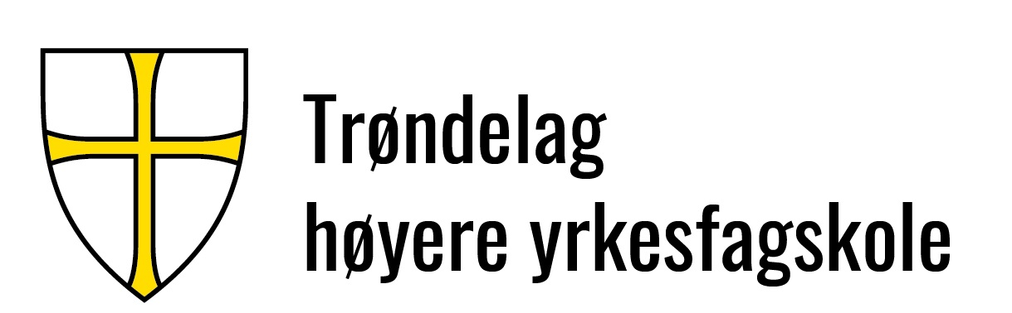 |  |  |  | Dok.id.: 1.2.2  Gyldig til:  []
Kapittel 2 Sertifisering og godkjenning |  |  |  | MTP
Utgave:  1.00 | Skrevet av:  Hans Tore Mikkelsen | Gjelder fra/til:  25.09.2024 | Godkjent av:  Svein Ove Dyrdal | Sidenr:  1 av 3
2.1 Akkrediteringer og sertifiseringer
2.1.1 Kort om THYF
Trøndelag fylkeskommune er eier av Trøndelag høyere yrkesfagskole (THYF). THYF ble etablert etter et vedtak i Fylkestinget i 2018 om å slå sammen de sju offentlige fagskolene til én utdanningsinstitusjon.

THYF tilbyr høyere yrkesfaglig utdanning innenfor totalt sju utdanningsområder. En kortfattet beskrivelse av disse er gitt i kapittel 1.2. Utdanningstilbudene er utfyllende beskrevet på THYFs hjemmeside.

2.1.2 Akkrediteringer:
Nasjonalt organ for kvalitet i utdanningen, NOKUT, er et faglig uavhengig forvaltningsorgan under kunnskapsdepartementet. NOKUT akkrediterer fagskoleutdanninger etter søknad fra den enkelte fagskole. Akkreditering forutsetter at fagskolen har et operativt og fungerende kvalitetssystem.
Alle utdanninger som tilbys av THYF, er akkrediterte av NOKUT.
Lovverket for høyere yrkesfaglig utdanning beskriver krav til kvalitetssystem og oppfølging av kvalitet for fagskoleutdanninger. Ved tilsyn foretar NOKUT kontroll av at utdanningsinstitusjoner har et operativt kvalitetssystem og om oppfølging av kvaliteten på utdanninger samsvarer med gitt krav.

2.1.3 Sertifiseringer og godkjenninger:

2.1.3.1 Generelt
Sertifiseringsprosesser skal i utgangspunktet verifisere at det foreligger et kvalitetssystem og at implementering av systemet samsvarer med valgt standard for kvalitetssystem. Valgt sertifiseringsorgan utsteder sertifikat for angitt tjeneste forutsatt at der foreligger samsvar med kravene i valgt standard.
Standarden DNVGL-ST-0029:2023 Maritime training provider (MTP); utgjør både grunnlaget for oppbygging av kvalitetsledelsessystem ved THYF, og standard for sertifisering av utdanninger med krav til sertifisering. Krav til sertifisering gjelder for våre maritime utdanninger ved utdanningsområde Havrommet og utdanning i sveiseteknikk ved utdanningsområde Teknologi.
Dokumenter i kvalitetsledelsessystemet skal vedlikeholdes jevnlig. Endringer i krav i lover, forskrifter, internasjonale regler og konvensjoner og standarder, gjør det nødvendig både å endre og å utarbeide nye rutiner innenfor ledelsessystemet for å gjøre dette levende. I tillegg skal vedlikeholdet fange opp muligheter for forbedringer av systemet initiert ved THYF. Faste kvalitetsaktiviteter går fram av egen prosedyre.
DNV-ST-0029 MTP benyttes også som grunnlag for kvalitetsledelsessystem for de av våre utdanninger hvor det ikke kreves sertifisering.

2.1.3.2 Maritime utdanninger ved THYF
THYFs tilbud for utdanning av skipsoffiserer er akkreditert av NOKUT og godkjent av Sjøfartsdirektoratet. Tilbudene gis ved studiestedene Trondheim og Ytre Namdal.
De maritime utdanningene ved studiestedene Trondheim og Ytre Namdal er pr. i dag sertifiserte og godkjente hver for seg etter:
- Standarden DNVGL-ST-0029:2023 Maritime training providers.
- Godkjenning av Sjøfartsdirektoratet etter forskrift om kvalifikasjoner og sertifikater for sjøfolk (FOR-2011-12-22-1523) og STWC.

Begge studiestedene gjennomfører årlige oppfølgings- og fornyelsesrevisjoner i henhold til beskrivelser i DNV-standardens kapittel 2.2.4 og 2.2.5. samt godkjenningsrevisjoner i henhold til retningslinjer fra Sjøfartsdirektoratet.
Gjeldende sertifikater og godkjenninger vil være operative og fungere uavhengige av hverandre frem til THYF gjennomfører en felles sertifiserings- og godkjenningsprosess for de to studiestedene. Felles sertifisering må gjennomføres etter retningslinjer gitt i DNV-standardens kapittel 2.2.1-2.2.3. Felles godkjenning må skje etter retningslinjer gitt av Sjøfartsdirektoratet.
Ved THYF foreligger følgende godkjenninger av utdanninger gitt etter forskrift om kvalifikasjoner og sertifikater for sjøfolk (FOR 211-12-1523):
- Forskriftens § 24, § 25, § 26 og §27 med vedlegg III, STCW tabell A- II/1, A-II/2 og A-II/3 (skipsoffisersutdanningen)
- Forskriftens § 38 og § 40 med vedlegg IV, STCW tabell A- III/1 og A-III/2(maskinistutdanningen)
- Forskriftens § 50 med vedlegg V, STCW tabell A-VI/4-2 (medisinsk behandling)
- Forskriftens § 63 med vedlegg II, STCW tabell A-VI/6-2 (secutity duties)
- Forskriftens § 60 med vedlegg VII (Opplæring i passasjerhåndtering)
- Forskriftens § 29 (fritidsskippersertifikat D5L)
- Båtførerprøven (Norsk test.no)
- Godkjenning på D3-kurs

Akkrediteringer, sertifikater og godkjenningsdokumenter arkiveres sentralt ved THYF.

2.1.3.3 Utdanning i sveiseteknikk (IWT)
Utdanningen i sveiseteknikk ble vedtatt godkjent 19. september 2006 av NOKUT og tilbys ved studiested Chr. Thams.
Faglig ansvarlig og undervisningspersonell som skal undervise i sveising ved den sveisetekniske utdanningen må tilfredsstille krav til kompetanse innenfor fagområdet. Sertifisering av sveiseteknikere og instruktører gjennomføres i henhold til internasjonale retningslinjer administrert av IIW, og utføres hvert årlig av Norsk Sveiseteknisk Forbund (NSF).
NSF er akkreditert som nasjonalt godkjenningsorgan (ANB) for personell innen ulike sammenføyningsmetoder av IIW-IAB (se avsnitt 1.3 Definisjoner). NSF er også et koordinerende organ for sveiseteknisk standardisering og utgjør i tillegg en ressurs for utvikling av harmonisert utdanning og fremtidsrettede læringssystemer innenfor fagområdet sveising.
Utdanningen gjennomfører oppfølgings- og fornyelsesrevisjoner i henhold til beskrivelser i DNV-standardens kapittel 2.2.4 og 2.2.5 og med tilpasning av oppfølgingsrevisjoner gitt i retningslinjer fra godkjenningsorganet.

2.1.4 Vesentlig endring
Kapittel 3.3.3 i DNV-st-0029:2023 setter krav til dokumentert rutine for håndtering av endringer i organisering, prosesser og aktiviteter som påvirker utdanningenes kvalitet. THYF har utviklet rutine for håndtering og melding av slike endringer.
Melding av vesentlig endring kan være aktuelt i forhold til NOKUT, Sjøfartsdirektoratet, Direktoratet for mineralforvaltning, sertifiseringsorgan og andre organ/tilsynsorgan.

2.1.5 Referanser
Kryssreferanser henviser til dokumenter som finnes i THYFs ledelsessystem. Eksterne referanser henviser til dokumenter som ligger tilgjengelig utenfor ledelsessystemet.
Referanser utgjør viktige systemforbindelser til relaterte dokumenter, skjema, prosessflytdiagram, nettsteder, eller annen relevant informasjon som for eksempel lover, forskrifter og standarder.

Kryssreferanser
1.2.1 | Kapittel 1. Kvalitet - systembeskrivelse og organisering.
3.7.1 | Revisjoner og sertifiseringer ved THYF
3.7.2 | Revisjonsprogram ved Trøndelag høyere yrkesfagskole
3.7.12 | Varsling ved vesentlige endringer

Eksterne referanser
.18.1.1 LOV-2018-06-08-28 Lov om høyere yrkesfaglig utdanning (fagskoleloven)
.18.1.2 FOR-2019-07-11-1005 Forskrift om høyere yrkesfaglig utdanning (fagskoleforskriften)
.18.1.3 FOR-2021-06-30-2379 Forskrift om høyere yrkesfaglig utdanning ved Trøndelag høyere yrkesfagskole
.18.1.4 FOR-2020-04-23-853 Forskrift om akkreditering av og tilsyn med høyere yrkesfaglig utdanning (fagskoletilsynsforskriften)

DNV-ST-0029 MTP foreligger i ny versjon pr. november 2023. Den nye standarden gir mulighet for å bruke planlagte årlige oppfølgingsrevisjoner til å tilpasse seg den nye utgaven av standarden i en overgangsperiode, jfr. kapittel 2.1.3 i standarden. THYF vil bruke planlagte årlige revisjoner i 2024 til dette formålet når det gjelder de maritime utdanningene og den sveisetekniske utdanningen.

